# Activité 1 : Créer votre espace de travail

Pour bien commencer le TP j’ai téléchargé le dossier sur le moodle j’ai ensuite importé mon ancien HTML pour créer le style de la page CSS en voici l’arborescence :

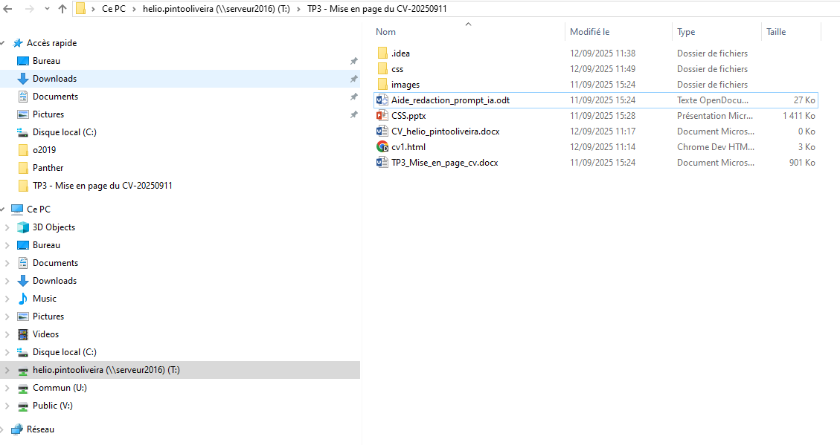

J’ai donc ensuite redéfini mon code pour donner des classes a mes sections et mes articles pour pouvoir simplifier la modi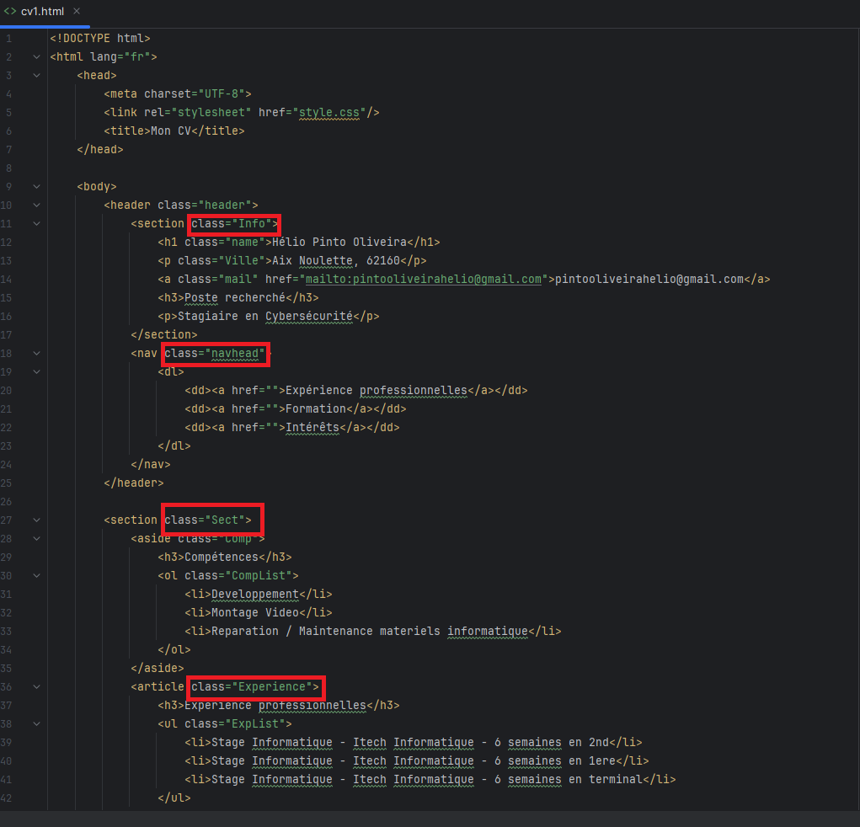fication CSS (encadré en rouge) :

# Activité 2 : Mise en page de votre CV

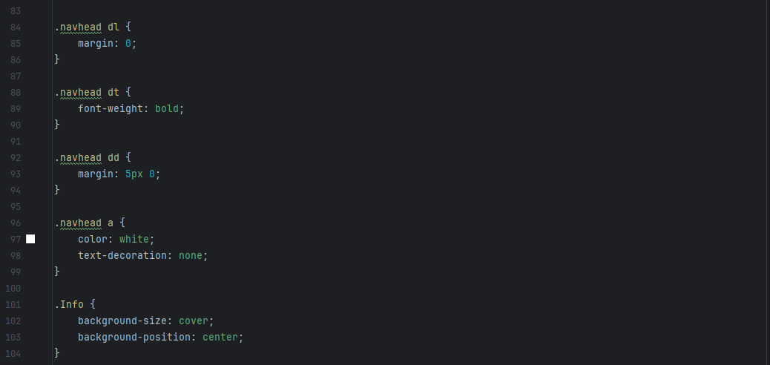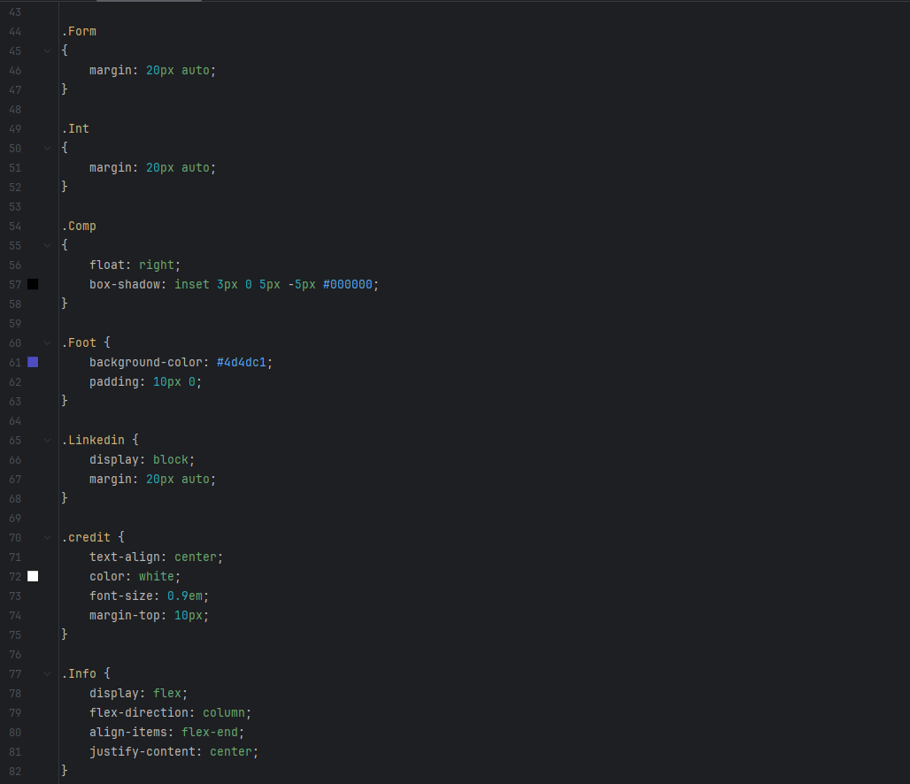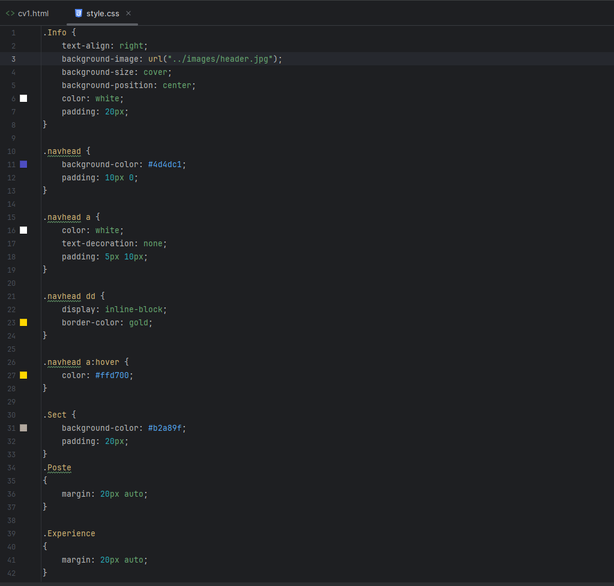J’ai donc ensuite attaqué le code CSS, en sachant que tout mon code était organisé par classe j’ai simplement eu a mettre les classes avec un . devant pour modifier tout ce qu’il y avait dans cette balise et donc ajouter du style :

# Activité 3 : Vérifier le code généré

Voici la capture de la vérification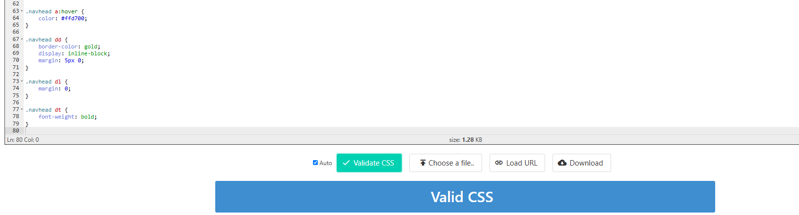 du code CSS :

Et le HTML :

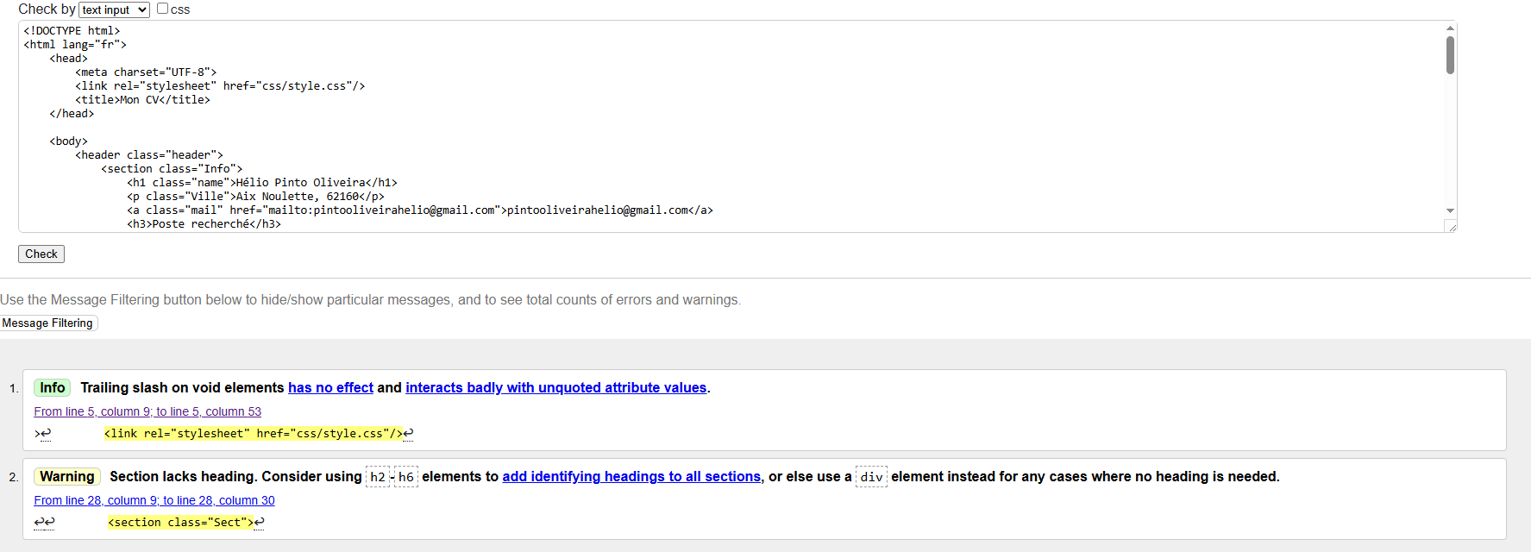

# Activité 4 : Appliquer votre style en utilisant l’IA

En utilisant l’ia pour rendre le site un peu plus propre en termes de css j’ai ce rendu :

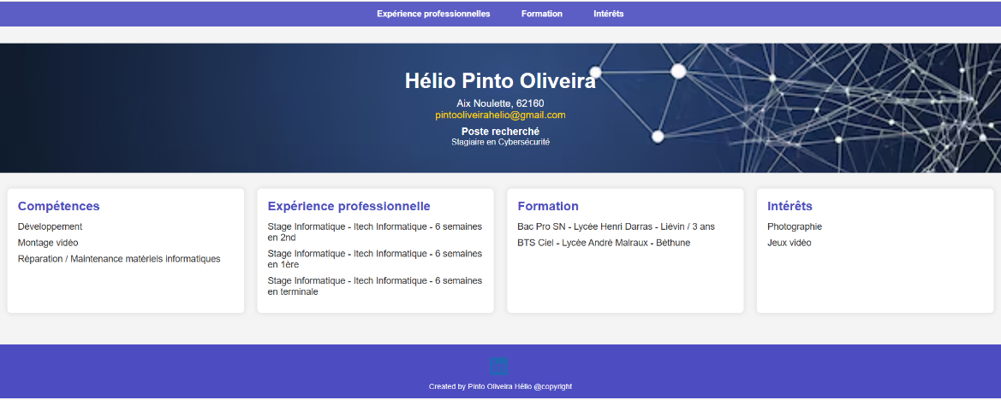

Voici le code apres l’intervention de l’ia :

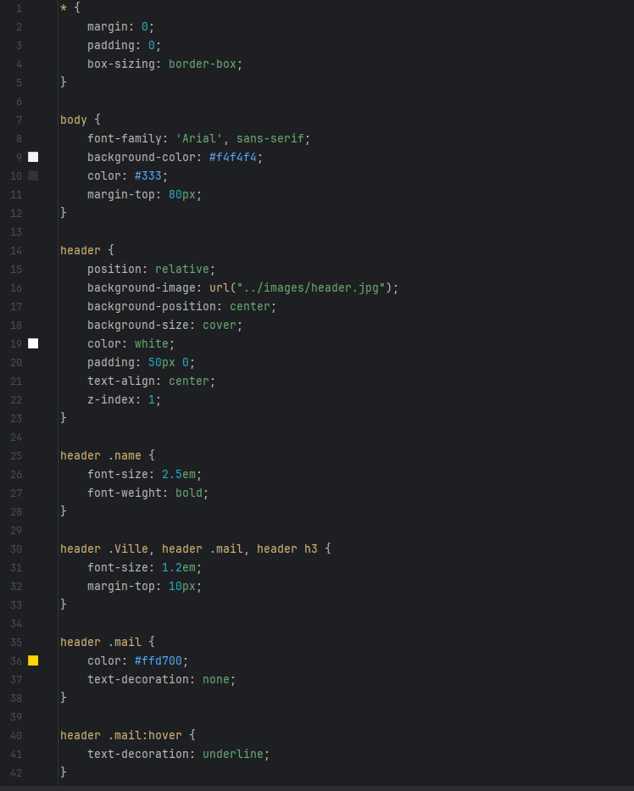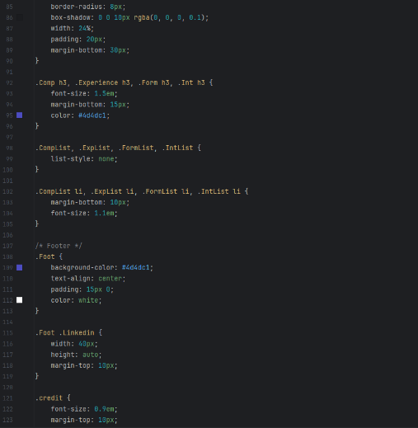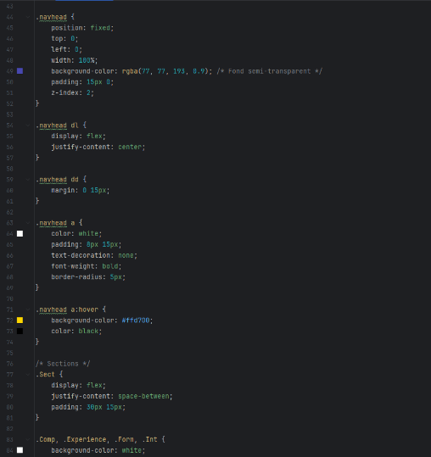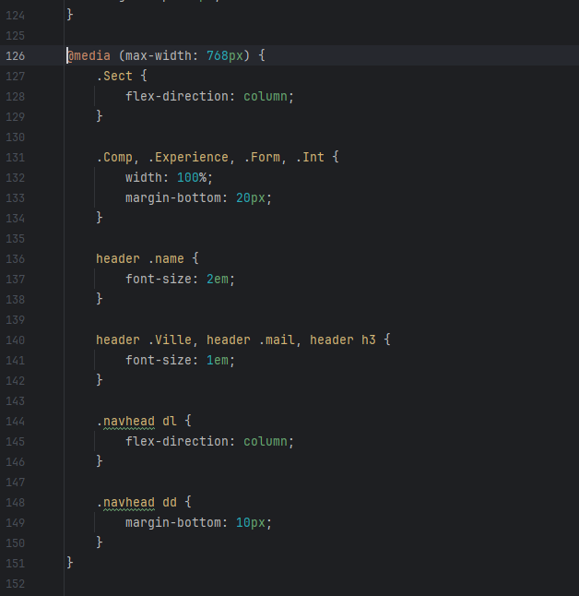

# Conclusion : grille de validation du TP

|  | Validé ? | Commentaire si non validé |
| --- | --- | --- |
| **Structure HTML5 correcte**  **(<!DOCTYPE>, <html>, <head>, <body>)** | X |  |
| **Balises sémantiques utilisées**  **(header, nav, section, article, aside, footer)** | X |  |
| **Balises de titre utilisées (<h1>, <h2>, <h3>)** | X |  |
| **Texte personnel**  **(nom, prénom, adresse, mail) inséré correctement** | X |  |
| **Lien mail fonctionnel avec balise**  **<a href="mailto:">** | X |  |
| **Balises de liste (<ul>, <li>) utilisées pour les rubriques** | X |  |
| **Balises de définition (<dl>, <dt>, <dd>) utilisées pour les compétences** | X |  |
| **Image de profil ou autre image cliquable vers LinkedIn (ou site par défaut) fonctionnelle** | X |  |
| **Validation HTML5 sans erreur bloquante (validator.w3.org)** | X |  |
| **CSS appliqué correctement : bordures, position, couleurs, polices, menu horizontal** | X |  |
| **Validation CSS sans erreur bloquante (codebeautify.org/cssvalidate)** | X |  |
| **Footer fixé en bas, header et navigation positionnés correctement** | X |  |
| **Utilisation responsable de l’IA pour personnaliser le CV (prompt, essais, critique)** | X |  |
| **Nom du fichier respecté : CV_nom_prenom.docx** | X |  |